新闻稿
2023年12月21日
升级“碳中和”进程，助力行业数智化转型
smart发布新一期可持续发展报告
- 2023年12月21日，smart发布新一期可持续发展报告，在“诚信与透明、产品与隐私、气候与低碳、循环与资源、员工与社会”五大领域，集中呈现smart推进可持续发展的年度成果与未来规划。
- 在行业“碳中和”与数智化转型趋势下，smart在低碳管理和数据责任等领域不断进取，将可持续发展理念融入全球化运营，促进环境、社会与企业均衡发展。
- smart持续践行“2045年前向市场提供碳中和纯电车型”的承诺，协同全产业链减碳降排。
（2023年12月21日，杭州）今日，新奢智能纯电汽车品牌smart正式发布新一期《可持续发展报告》，集中呈现smart在“诚信与透明，产品与隐私，气候与低碳，循环与资源，员工与社会”五大可持续发展支柱领域的核心成果与未来规划。在报告期内，smart在低碳管理和数据责任等领域不断进取，将可持续发展理念融入全球化运营，向更广泛的受众传递可持续价值，促进环境、社会与企业均衡发展。
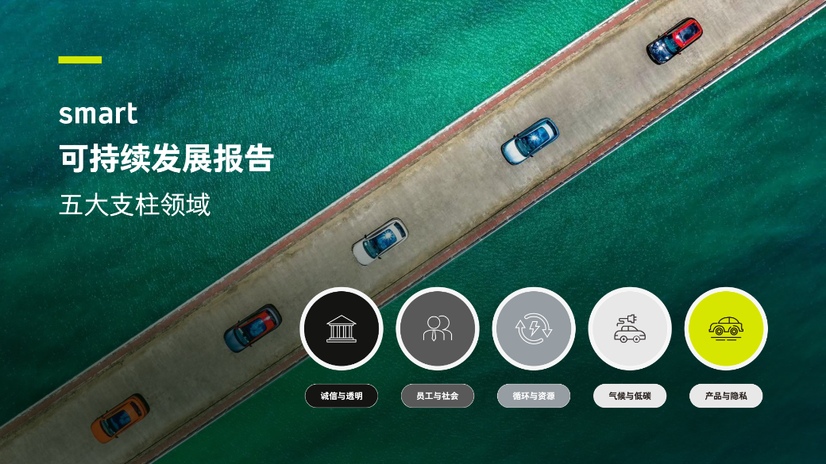
smart发布新一期《可持续发展报告》
smart品牌全球公司CEO佟湘北先生表示，“smart品牌全面焕新后，我们着重推进可持续发展战略与行动计划，确保品牌长期主义的企业运营与价值创造，并协同推进全价值链的低碳、数智化转型。”
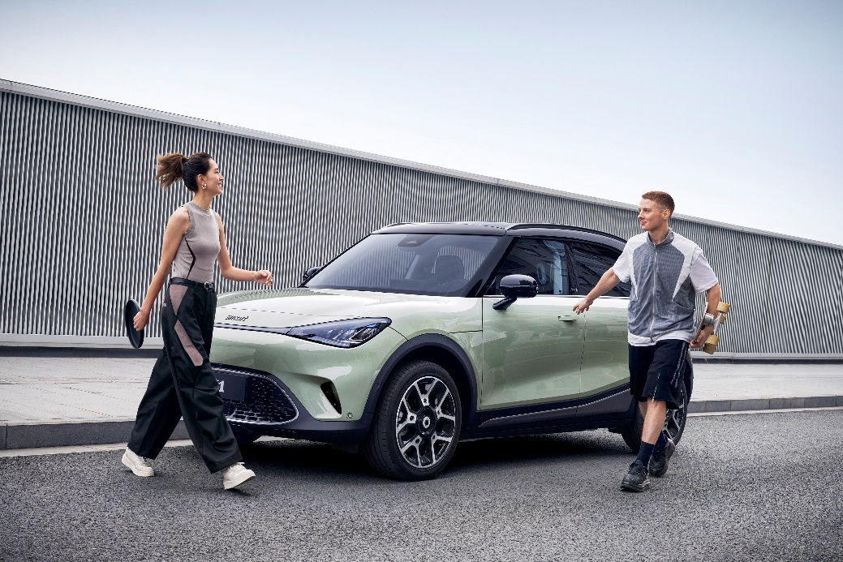
smart精灵#1车型平均可回收性高达95.82%
加速“碳中和”进程，守护数智化转型
作为业界首家由燃油车全面转型为纯电的品牌，smart 以脱碳化为己任，将“全生命周期减碳”融入业务运营各个环节。依托领先的碳管理能力，smart积极与行业伙伴共创低碳技术，以环境友好的模式推动新车型低碳正向开发，加速全价值链的低碳转型并取得标杆性成果——smart 精灵 #1的动力电池和整车碳足迹先后获得基于ISO 14067标准的权威证书。
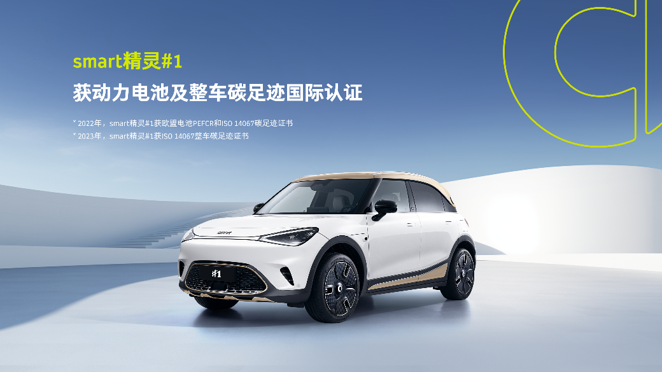
smart精灵#1先后获动力电池和整车碳足迹国际认证
在数智化转型期，smart主动承担企业数据责任，建立并完善了高效、全面的信息及网络安全管理系统，将数据责任从信息安全、隐私保护深化至负责任的数据治理体系。报告期内，smart已获得ISO/IEC 27001《信息安全管理体系》及ISO/IEC 27701《隐私管理体系》双认证。
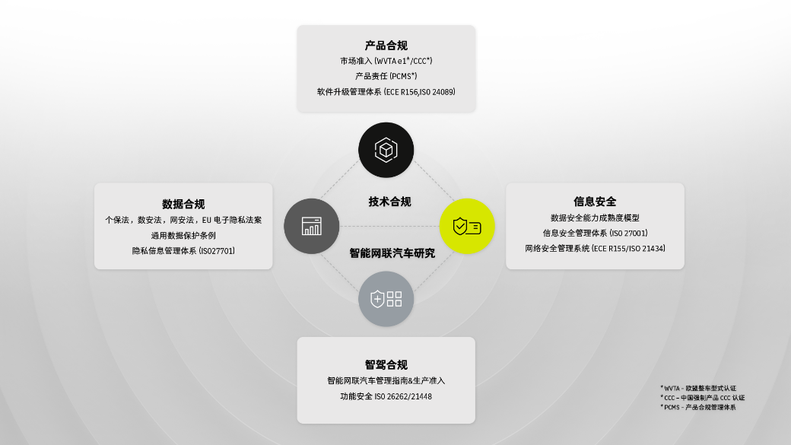
smart技术合规管理体系，守护智慧出行
传递可持续价值，推动品牌高质量发展
smart可持续发展实践不仅限于环境与产品领域，更关注企业对个人和社会的影响力，力求传递可持续价值给更广泛受众。smart着力塑造多元共创、专业开放的互动形式，鼓励员工、用户和社群共同参与可持续发展行动。
伴随全球市场拓展的机遇和调整，smart将可持续理念与企业运营、品牌发展深度融合，不断丰富新一代纯电动产品矩阵，推动创新研发与循环经济发展，进一步保护技术进步、守护驾乘安全与用户隐私，持续扩大品牌对环境和社会的可持续效益。

smart将继续探索未来都市交通最佳解决方案，以实现“2045年前向市场提供碳中和纯电车型”的目标，助推全球能源变革与零碳转型，与用户和合作伙伴共创更smart、更可持续的未来。
-结束-

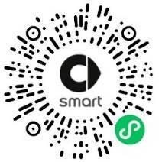  smart汽车官方小程序 |   smart汽车官方APP

了解最新信息，请访问
smart全球媒体中心：https://media.smart.com/zh-chs/
smart 汽车官方网站：https://www.smart.cn/

媒体垂询
项璟怡 jingyi.xiang@smart.com

smart品牌全球公司简介
自90年代品牌诞生以来，smart始终肩负“探索未来都市交通最佳解决方案”的愿景。2019年，smart品牌全球公司正式成立，秉持“中欧双核，全球布局”发展战略，致力于将smart塑造为全球领先的新奢智能纯电汽车品牌。
smart现已完成品牌、产品及商业模式全面焕新，迈入全速运营新阶段，加速建立全球化产品开发、市场销售和服务管理体系。其新一代纯电动车由smart研发团队主导工程研发，梅赛德斯-奔驰全球设计团队负责设计。smart现已推出精灵#1和精灵#3两款纯电SUV车型，在中国及欧洲多个市场正式交付，并将持续开拓东南亚、中东等高潜市场。从2022年起至2025年，smart将每年为用户带来一款全新车型，丰富新一代smart纯电动车家族矩阵。

